## 概述

### 相关插件

插件本体：

◆Drill_LayerStairArea 图块 - 侧边阶梯区域

侧边阶梯分为▂▅▇从左往右上楼 和 ▇▅▂从右往左上楼，

并且分别占用了R区域14和15，

R图块占用可以去看看“26.图块 > 关于插件与图块R占用说明.xlsx”。

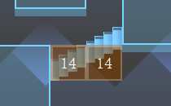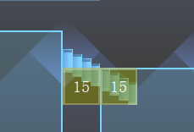

### 名词索引

以下你可以按住ctrl键点击下面的词，可以直接定位到想了解的名词：

|  |  |
| --- | --- |
| 侧边阶梯区域 | 侧边阶梯 阶梯▇▅▂ 阶梯▂▅▇  阶梯的阶数 并列的阶梯 相连的阶梯 |
| 图块细节 | 区域判定 阻塞关系 |
| 阶梯画法 | R图块规则 图块填涂方法 图块素材画法 |

## 侧边阶梯区域

### 定义

**侧边阶梯：**指左右侧面的阶梯的结构，分为▂▅▇从左往右上楼 和 ▇▅▂从右往左上楼。

侧边阶梯包含 普通图块（阶梯的样子）和 R图块（阶梯的功能）。

玩家、事件都能在阶梯上进行自由移动。

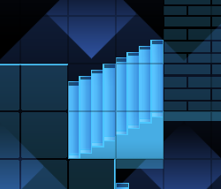 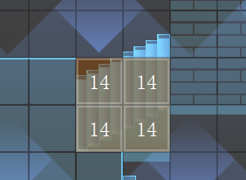

**阶梯▂▅▇：**即从左往右上楼的阶梯。

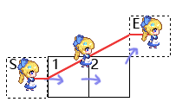

**阶梯▇▅▂：**即从右往左上楼的阶梯。

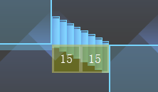 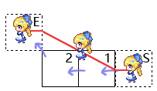

**阶梯与图块：**阶梯能够给玩家"高度感"的错觉，而实际上整个游戏仍然为平面图块。

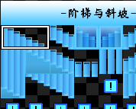 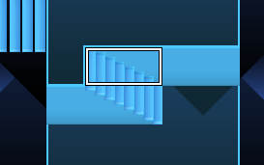

### 游戏操作与玩法

#### 1）阶梯的阶数

**阶梯的阶数：**指阶梯的横向长度，与R图块绘制有关，会影响物体移动的高度斜率。

玩家、事件移动时，都能受到阶数而影响所在高度，如图中的红线部分。

一阶阶梯即横向长度为1的阶梯，如下图。

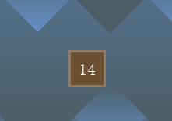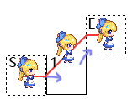

二阶阶梯即横向长度为2的阶梯，如下图。



三阶阶梯即横向长度为3的阶梯，如下图。

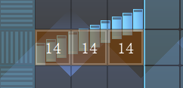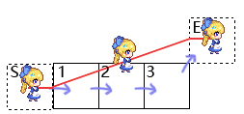

S方框（start）表示进入阶梯区域的图块，

E方框（end）表示离开阶梯区域的图块。

蓝色箭头为小爱丽丝的实际移动位置。

红色线路表示小爱丽丝的移动过程的高度变化。

|  |
| --- |
| 阶梯的结果是使得Y轴的坐标向上多走1图块。  由蓝色箭头可知，在到达阶梯区域终点前，小爱丽丝Y轴实际坐标都不变，终点时才-1。 |

阶梯R图块规则见：1）规则 - 阶梯的阶数 。

#### 2）并列的阶梯

**并列的阶梯：**指并列绘制的相同阶数的阶梯，玩家、事件在并列阶梯间可以上下移动。

并列的阶梯可以纵向画任意宽度。

阶梯R图块规则见：2）规则 - 并列的阶梯 。

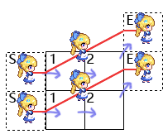

#### 3）相连的阶梯

**相连的阶梯：**指相同阶数的阶梯相连，以实现的多阶层变换的移动。

玩家、事件能在相连的阶梯之间无缝移动。

阶梯R图块规则见：3）规则 - 相连的阶梯 。

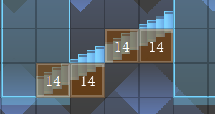

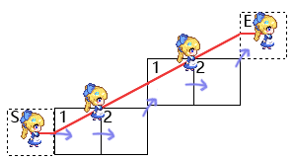

注意，设计图块触发判定时，要注意蓝色箭头，以及事件所处的Y轴位置变化。

### 游戏硬性机制

#### 1）阶梯上禁止跳跃

阶梯区域与禁止跳跃区域 是等价的，既不能跳入，也不能在禁跳区域上跳跃。

（从真实角度来说：阶梯上乱跳会摔断腿。）

（从脚本角度来说：脚本底层处理跳跃极为麻烦，跳跃时高度有难以解决的错位问题，无奈只好禁跳。）

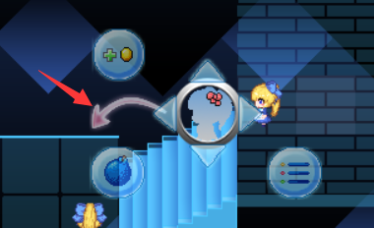

#### 2）不能上下方向进入阶梯区域

阶梯区域和普通地面被分割成两部分，上下方向 进入/离开 的路口都是不可通行的。

（红色表示墙壁）

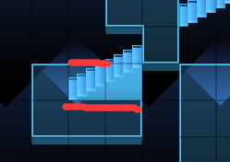

#### 3）飞行的物体不受影响

飞行的物体，不会因处于阶梯区域而改变高度。

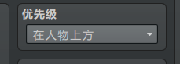

### 与其它能力组合

#### 1）阶梯上推箱子

从原理上说，阶梯和滑坡的区别并不大（见 区域判定 ）

所以，箱子事件可以被推上阶梯。

但是注意，箱子处于对角位置时，如果用下面的纯事件指令，推动会出现偏差。

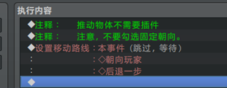 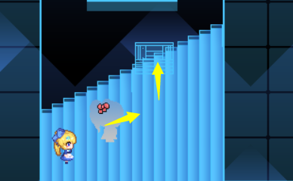

使用下面的改进写法，就可以避免。

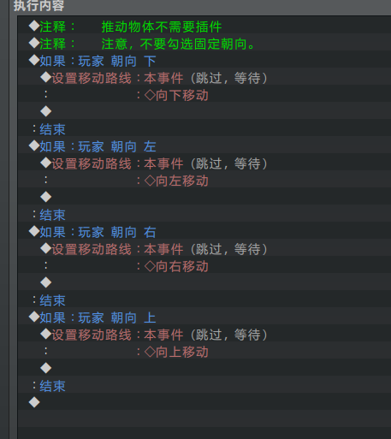

#### 2）阶梯上放炸弹

阶梯上可以放置炸弹，但注意炸弹爆炸后，爆炸位置和判定捕获位置会有偏差。

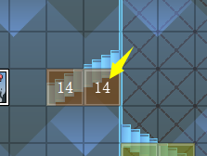 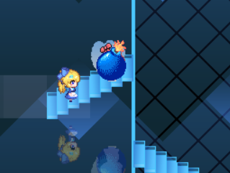 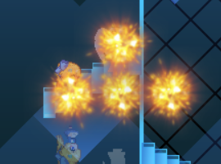

#### 3）阶梯上举花盆

可以边举着花盆边上阶梯，并且在阶梯上还可以扔花盆。

（扔花盆也会产生高度偏差，不过没有玩家跳跃的偏差严重）

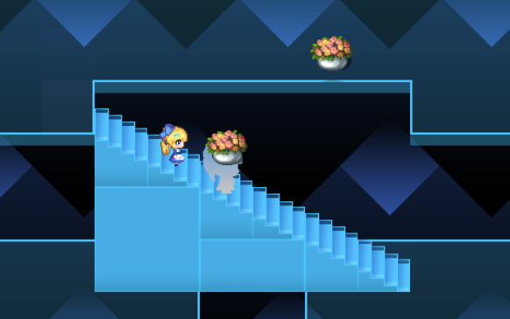

#### 4）阶梯与光滑图块

你可以使用R图块，设置同时具有 光滑地面+阶梯 的图块。从而做出可滑行的斜坡。

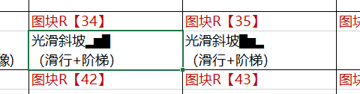

图中是直接滑上去的，由于暂时没有准备滑坡素材，所以阶梯看起来有些突兀。

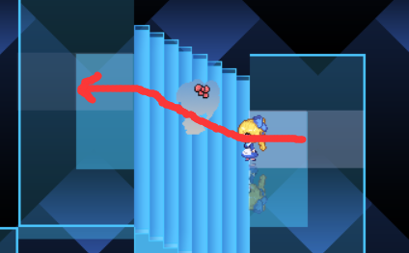

## 图块细节

### 区域判定

|  |
| --- |
| 网格区域移动的机制是固定的。  举个例子，小爱丽丝从图块A移动到图块B。    只要小爱丽丝开始移动，那么小爱丽丝就已经处于B图块位置。 |

因此，类比一下二阶阶梯的位置判定，如下图；



S点开始移动时，小爱丽丝已经处于1点的位置。

1点开始移动时，小爱丽丝已经处于2点的位置。

2点开始移动时，小爱丽丝已经处于E点的位置。

### 阻塞关系

#### 1）阶梯死角

以阶梯▂▅▇为例，右侧往左侧进入时，相当于从阶梯底下钻上来，这是不被允许的，因此这个方向在程序中判定为不可通行。

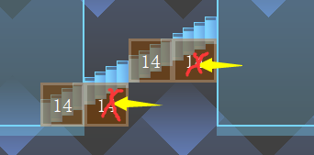

在并列的阶梯中，死角只有最下方有。

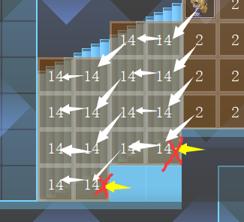

#### 2）阶梯最高顶角

由于阶梯死角不可通行，因此阶梯的最高顶角的必须要可通行，不然路全阻塞了就走不动了。

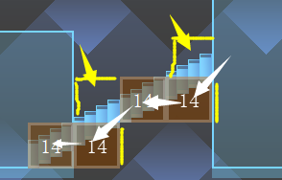

而阶梯顶角占用的位置不是阶梯区域，所以还要阻止上方进入，以及右方进入。

#### 3）对角移动穿透

正常地面中，如果对角移动，上方向和右方向阻塞，那么事件无法通过。

而在阶梯区域中，此穿透是被允许的。

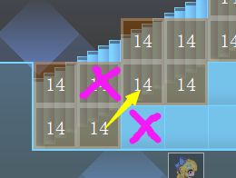

所以你不用担心和你并排走的小爱丽丝会因阻塞而停下脚步。

#### 4）阶梯与阻塞完整关系

结合上述的关系，绘制R图块后，完整阻塞情况如下图：

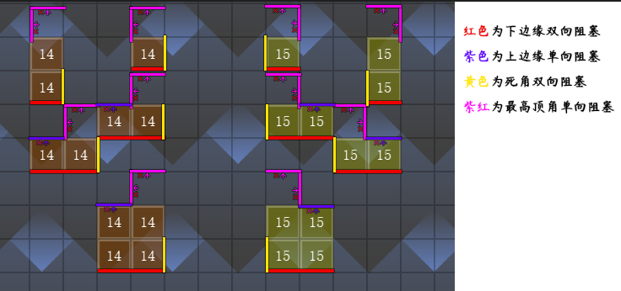

|  |
| --- |
| 这些阻塞为绘制R图块在插件中自动形成，你不需要考虑给图块额外加阻塞。 |

### 其它细节

#### 1）阶梯上的强制跳跃

阶梯上禁跳，但强制跳跃可以无视所有地形因素，直接跳跃到目的地。

也就是说，阶梯区域无法阻止强制跳跃。

但不建议用强制跳跃在阶梯上玩家或事件去跳。

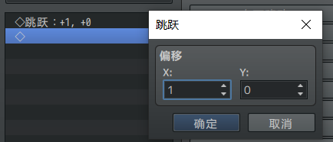

#### 2）触发与事件

根据前面的 区域判定 介绍，虽然事件在阶梯上产生了一个“高度”，但其实际的位置仍然在脚下的图块。

下图的蓝色箭头就是真实所在图块位置，注意编辑器中摆放的事件位置。



 

因此，使用触发捕获时，要注意实际影响的 位置。

#### 3）鼠标操作的反复移动bug（已解决）

旧版本中，在阶梯上使用鼠标移动，经常会出现 上下或左右 不停的死循环移动，这是正常现象。

新版本已经解决了此问题。

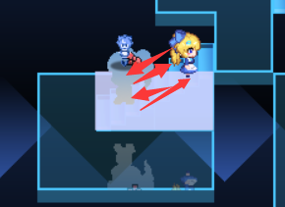

## 阶梯画法

### R图块规则

#### 1）规则 - 阶梯的阶数

你可以绘制一阶、二阶、三阶的阶梯。





甚至四阶、五阶，最高可以绘制八阶。

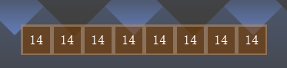

但是，由于阶数越多，阶梯看起来越平坦，这种情况下的”阶梯”的已经意义不大了。

#### 2）规则 - 并列的阶梯

并列的阶梯可以纵向画很多相同阶的阶梯。

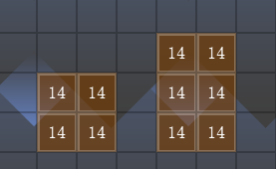

但注意，必须相同阶的才可以并列，不同阶的画在一起会出现高度错位问题。

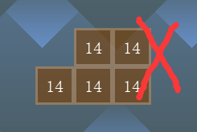 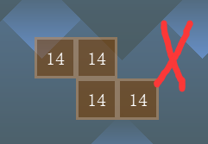

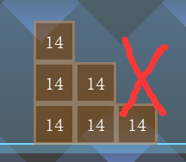 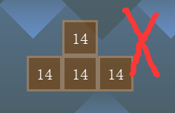

|  |
| --- |
| 由于并行的阶梯的纵向宽度不一样，阶梯图块填涂也需要使用一些特殊组合方法，可以看看后面章节 二阶阶梯 方法：图块填涂方法 。 |

#### 3）规则 - 相连的阶梯

相连的阶梯绘制方法如下图，可以使得两个楼梯之间连起来。



同样，相连的阶梯可以多个并列绘制。

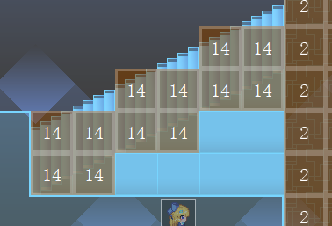

不同阶的阶梯可以相互连接，（旧版本不能连接，但现在的版本可以）

只是看起来很奇怪，所以不建议这样做。

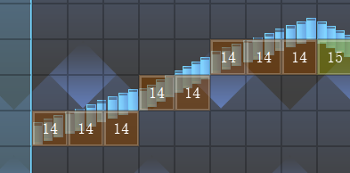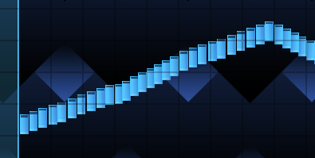

#### 4）必须画为 整块长方形

根据前面的三个规则可知，不要绘制不规则的阶梯区域，凹凸不平、中间有空洞、十字架形状等，都不要画。

即使是 并列+相连 的阶梯，也要按照其 阶数规律 来画，而不是随意画。

 

#### 5）▂▅▇ 和 ▇▅▂ 不建议连在一起

不同的侧边阶梯如果强制设置，可以连一起。（旧版本不能连接，但现在的版本可以）

但是移动判定和实际操作会比较反常识，所以不建议这样连。

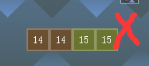 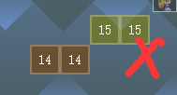

#### 6）不要把道路封死

注意，红色为阶梯区域自动封死的路线，而黄色需要你手动用透明墙封死。

但注意阶梯接口处，不要错封了。

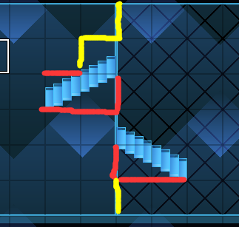

详细介绍见章节：2）图块的可通行性 。

#### 7）添加禁跳区域

由于阶梯移动、寻路都必须可通行，不能封死，

所以阶梯上方的图块都需要为可通行状态，玩家向图块移动后才会自动进入到阶梯区域。

但是，玩家可以通过特殊方法进入阶梯的上方图块中，比如跳跃，跳进去之后不会卡住，只是在图块判定上有点不合理，所以最好加上禁跳区域。

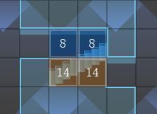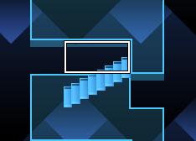

### 图块填涂方法

|  |
| --- |
| 注意，此处只详细讲解 **二阶阶梯** 的图块画法，（阶数介绍可见：1）阶梯的阶数）  如果你考虑其他阶的图块，此处没有相关教程，只能自己摸索去画。 |

#### 1）图块的规划

为了规范化，作者我将 阶梯与斜坡，放在了 E的位置。

并且左边是 阶梯▂▅▇，右边是 阶梯▇▅▂ 。

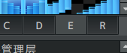 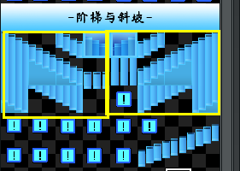

其中一侧的阶梯，占12个图块。

其中9个图块为**常用图块**，剩下的3个为**备用图块**。

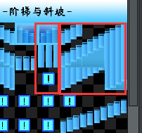 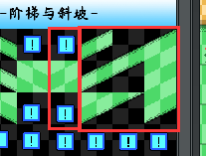

备用图块中放一些阶梯图块的特殊情况。

斜坡的 间隔方格子，会存在相反颜色的情况。

如右图，单一图块的填涂，方格子是长条形的，所以需要两个图块交叉填涂。

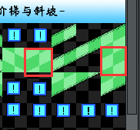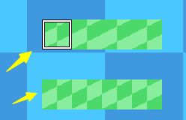

#### 2）图块的可通行性

前面章节 阻塞关系 讲解了R图块自动封路的情况，如下图。



普通图块就不需要考虑这些封路情况了，

只要确保所有阶梯都是可通行的即可。

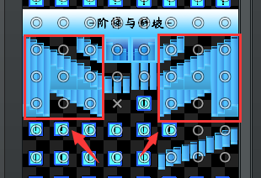

在最顶角位置，最好 在四方向中 加三个阻塞。

你也可以不加，因为插件允许玩家从上方图块走到阶梯上来，但加一下最好。

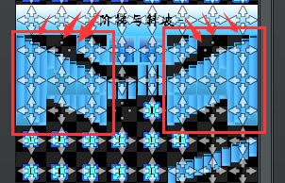

#### 3）24像素宽的阶梯

先准备好平台。

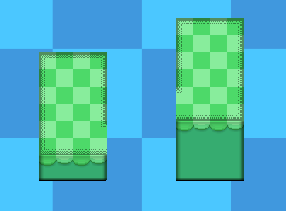

使用图中的三个图块，可以绘制如下图。

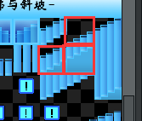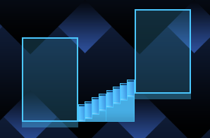

无墙的阶梯需要另外组合，如下图。

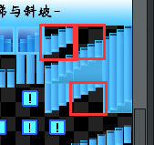

在模拟世界图块中，也同理。

由于24像素的图块太窄，一般很少用到。

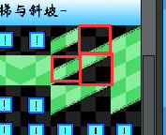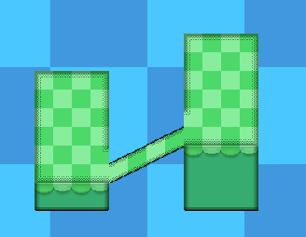

#### 4）48像素宽的阶梯

先准备好平台。



使用图中的四个图块，可以绘制如下图。

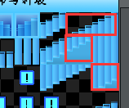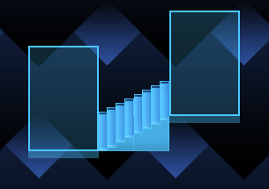

无墙的阶梯是 **常用阶梯**，因为这类阶梯的组合都正好1个图块，48像素宽。

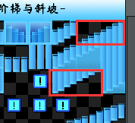

同理，在模拟世界图块中绘制如下图。

图中的斜坡有些太薄了，你可以使用墙壁与阶梯进行组合使用，

可以见后面章节 7）与墙壁组合的阶梯。

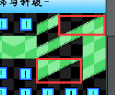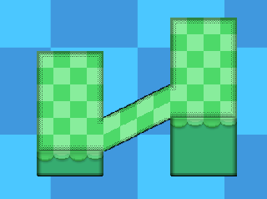

#### 5）72像素宽的阶梯

先准备好平台。



使用图中的五个图块，上面两个注意是交叉填涂，可以绘制如下图。

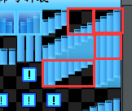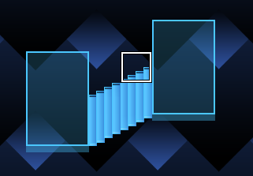

不过，此方法在在模拟世界图块中，就有问题了，因为是方片交错。

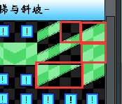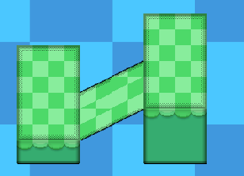

改为下面五个图块即可绘制。

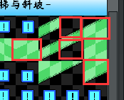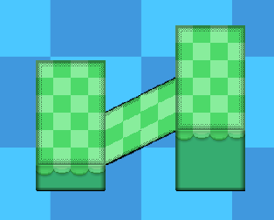

#### 6）96像素宽的阶梯

先准备好平台。



此方法与 48像素图块一样，只不过多了个中间过渡的阶梯图块。

使用图中的五个图块，可以绘制如下图。

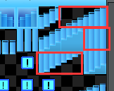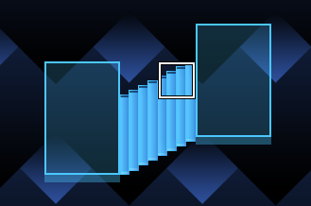

在模拟世界图块中，涂的效果如下图。

其中图形发生了紊乱，但仔细一看，只有一个图块反了。

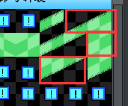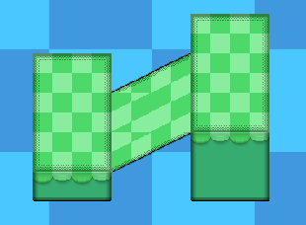

把图块改成备用中的那个反向图块，就可以了。

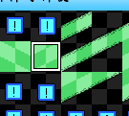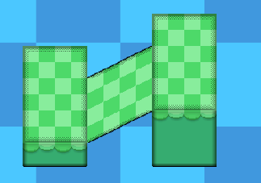

#### 7）与墙壁组合的阶梯

前面章节提到了不同宽度的阶梯。

其中有无墙的阶梯图块。





这样设计是为了方便与墙壁组合。

如下图，先在空白位置画一个完整的墙壁。

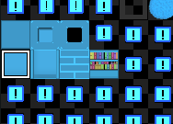

然后按住shift，先画墙壁，再在墙壁上面画阶梯，就形成了组合的效果。



模拟世界的图块也一样。

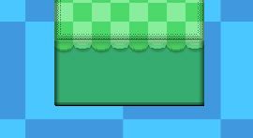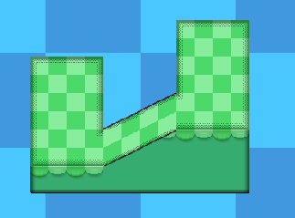

#### 8）错误的画法

注意，无论上述那种宽度的阶梯，所有图块的阶梯必须确保 **紧贴图块底部** 。

如下图，阶梯的底部 与 图块的底部贴合，并且与 R图块15 的底部贴合。

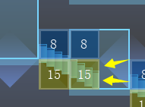

有时候你可能会错误画出下面的这种情况，

（只有24像素和72像素不能被48整除的图块才有这情况）

下图这样的阶梯走不动，四处阻塞。

因为R图块和 普通图块的可通行关系 没有正确贴合。

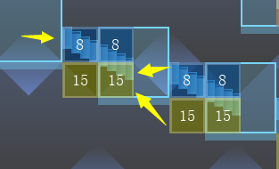

|  |
| --- |
| 画完图块和R图块后，都要手动去测试一下阶梯是否完整，这样才知道对不对。 |

### 图块素材画法

#### 1）图块素材的规划

要画图块素材，主要图块有9个，剩下的3个为备份图块。



下面给这九个图块编号，

1和4， 5和8, 7和9，

是完全一样的楼梯，区别只在于有墙与没墙。

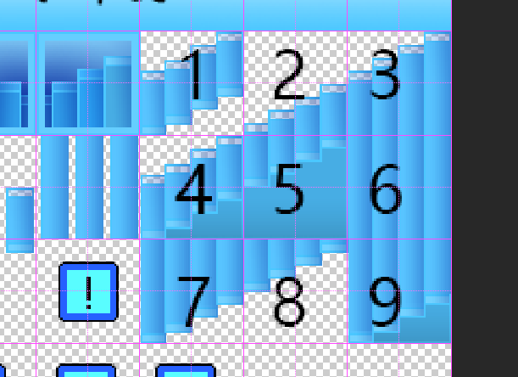

你可能会觉得排布有些不合理，

但由于452和78+23 太常用了，

所以作者这里我以常用的方式排布楼梯图块，而不是样式并排，所以显得有些不规则。

|  |
| --- |
| 如果你不会画楼梯，拿示例中 楼梯图块和斜坡图块 改色也可以。  详细可以看看 从零开始设计 的章节：7. 图块素材变色 。 |

#### 2）24像素/48像素比例设计

打开ps，这里作者我开了48像素的网格，与24像素的子网格。

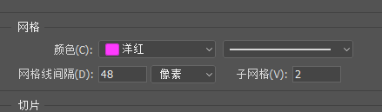

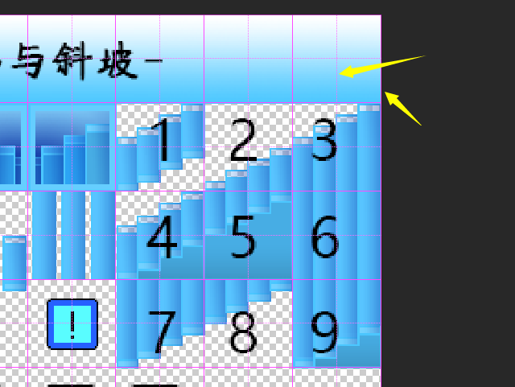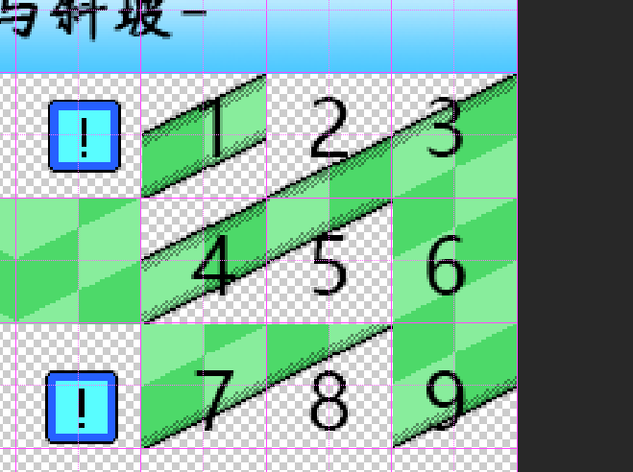

如下图的斜坡素材，

边缘必须满足24像素与48像素的左右交界。

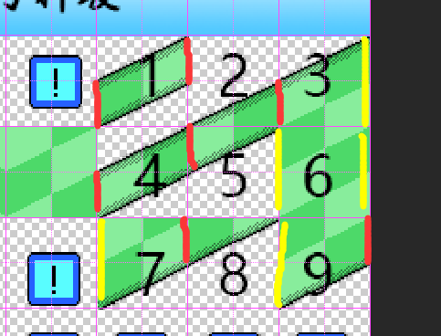

而阶梯可以稍微宽一点，比如 向上高8像素或向下低8像素。

由于1号和4号的台阶不能高出1个图块，

所以四个台阶必须妥协压低或者抬高。

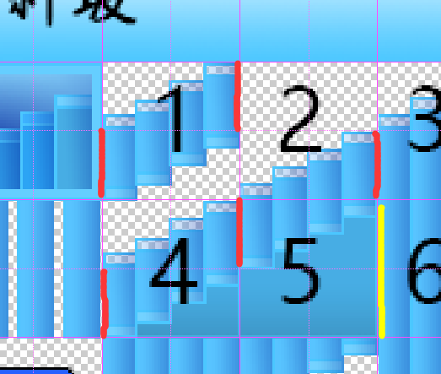

#### 3）弱化瑕疵 - 阶梯与图块的边缘

图块绘制时，会存在一些无法避免的瑕疵。

比如绘制阶梯中，细看你会发现2号阶梯位置有1像素的缺失。

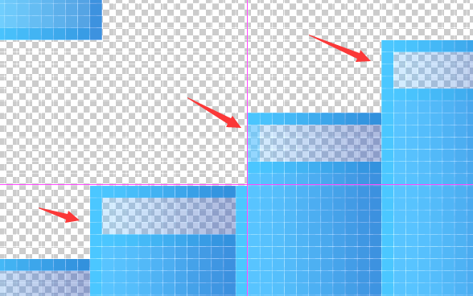

这是为了照顾4号阶梯只有一个独立图块时的情况，所以提前封住亮边了。

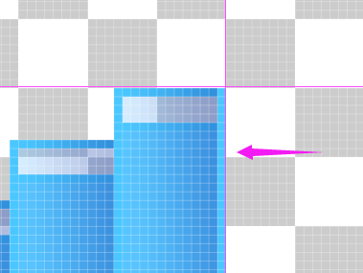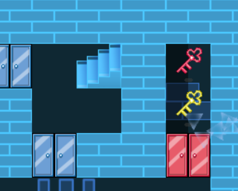

由于出现了1像素的偏差，

因此在画楼梯时，不要用左图的黑白明显的对比色，

要用画阶梯的相似颜色（如青色+蓝色），这样瑕疵就不明显了。

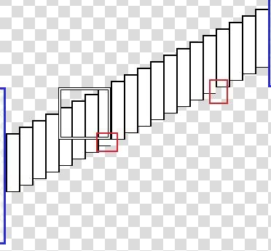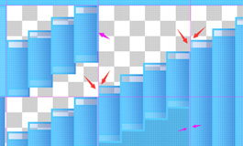

#### 4）弱化瑕疵 - 斜坡的阴影

图块绘制时，会存在一些无法避免的瑕疵。

比如绘制斜坡时，5号斜坡位置的阴影，缺了一个角。

缺这个角是为了兼容画右图的多斜坡时，

红色方块区域的左上角不会出现明显的黑色阴影块。

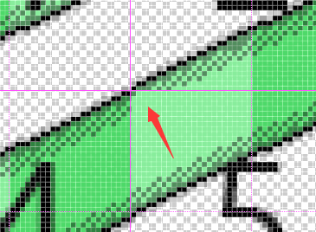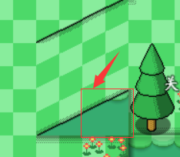

#### 5）弱化瑕疵 - 相反的备用色块

图块绘制时，会存在一些无法避免的瑕疵。

如下图，如果只用一种斜坡块，画出来的是长方形。



为了画出正方形，必须提供相反的色块，放在备用区用于绘制。

|  |
| --- |
| 如果你画的是自己设计的阶梯或斜坡素材，且在游戏测试时发现瑕疵非常明显，  可以通过 使用相近颜色、加备用图块 的方法，去弱化瑕疵。 |

## 从零开始设计（DIY）

### 配置一个阶梯的图块与R图块

#### 1. 设置一个目标

侧边阶梯区域插件在2021年6月6日，看群友推荐的《东方夜雀食堂》找到的灵感。

这个游戏很多图块都像现在编辑器里的，唯独那个楼梯不像，而且npc是真的可以上楼，而不是摆设。ヽ(#`Д´)ノ是时候作者我来写插件改变这一切了。

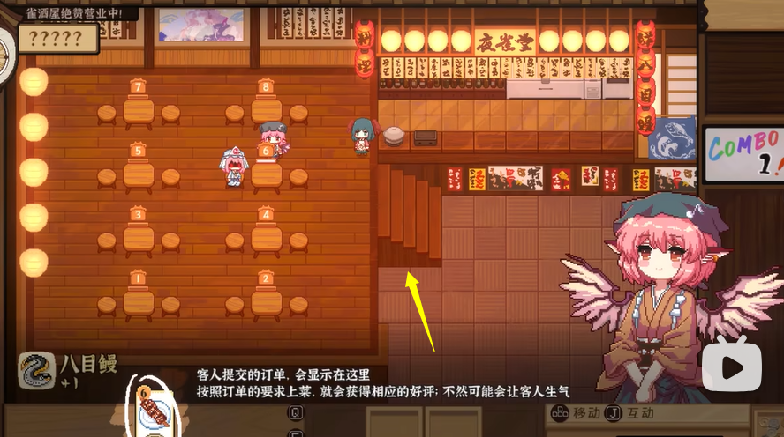

#### 2. 结构规划/流程梳理

根据前面章节 4）48像素宽的阶梯 和 7）与墙壁组合的阶梯 的介绍，

阶梯图块可以自定义各种形式的填涂，要制作类似的并不难。

由于示例中是系统空间的图块，对于常规游戏编辑器的素材，画风差异很大。

所以这里作者我以 常规图块 为例子，画一个常规的侧边阶梯。

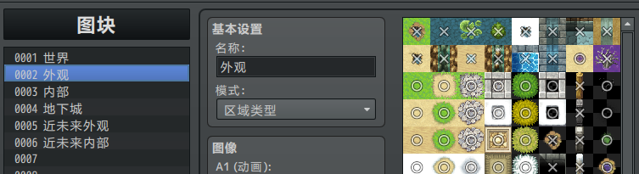

#### 3. 添加图块

将示例中的E类图块，添加到常规图块中。

你也可以将楼梯和斜坡部分通过ps剪切下来，拼接到其他的图块素材中。

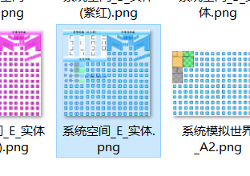

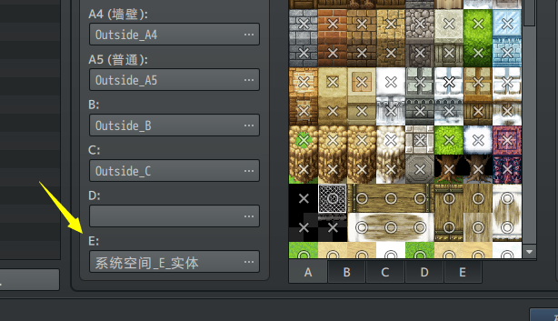

配置图块后，要记得加上四方向的阻塞。

如下图的六个红色箭头不可通行即可。

阻塞详细介绍可以见前面章节：阻塞关系



#### 4. 绘制图块

下面，先画树、草地和城墙。

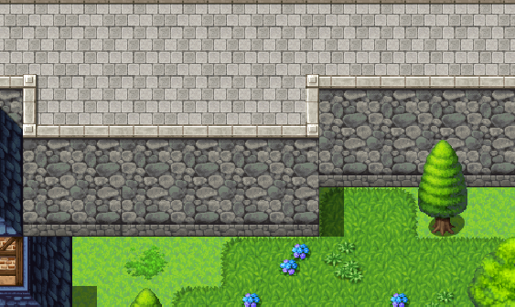

如下图，阶梯占四个图块，所以需要先将墙壁调整一下。

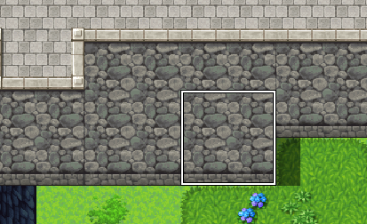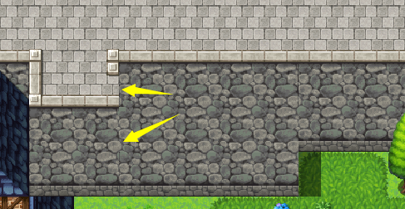

铺上楼梯即可。

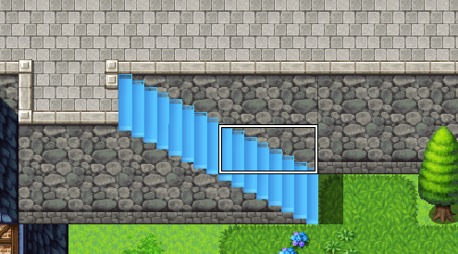

#### 5. 绘制R图块

由于阶梯的宽度为1图块，所以绘制R图块如下图（15），

上部分还需要涂上禁跳区域（8）。

详细介绍可以见前面章节：R图块规则 。

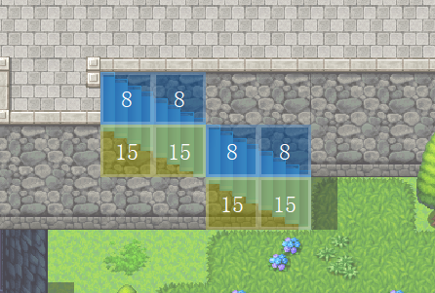

#### 6. 测试阶梯与阻塞情况

进入游戏，检查一下楼梯的可通行情况。

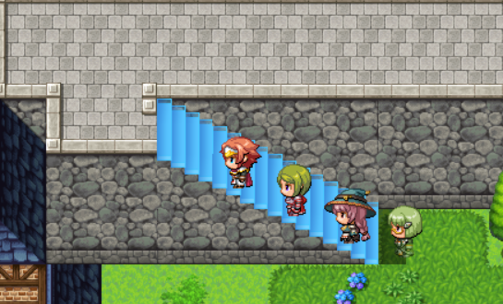

这里发现楼梯可以这样走，这样走不合理，需要手动加一个透明墙。

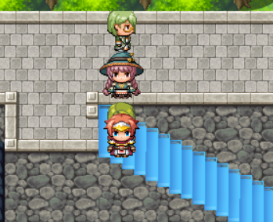

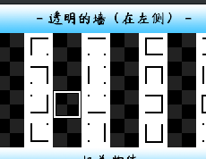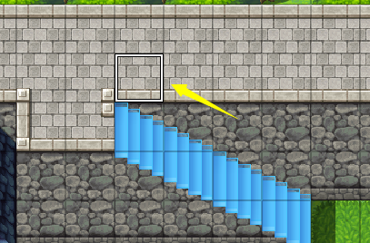

#### 7. 图块素材变色

完成上述内容后，下面只剩下突兀的楼梯图块了。

打开ps，点击“图像 》 调整 》 黑白”。

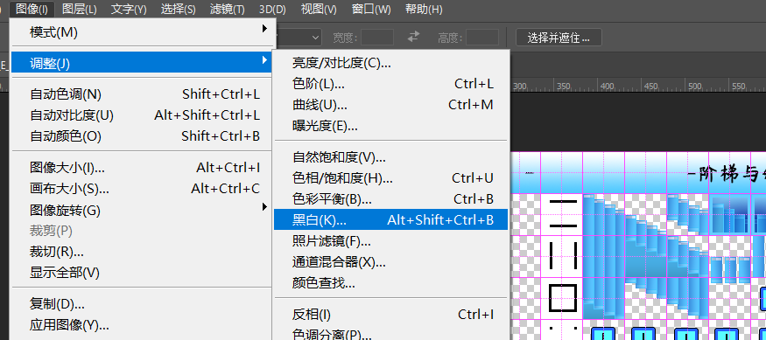

黑白设置中，有个色调功能。

可以在变黑白之后，再染色新的颜色。

由于城墙和草木图块是以黄色绿色为主，因此这里给黑白的楼梯加上黄色。

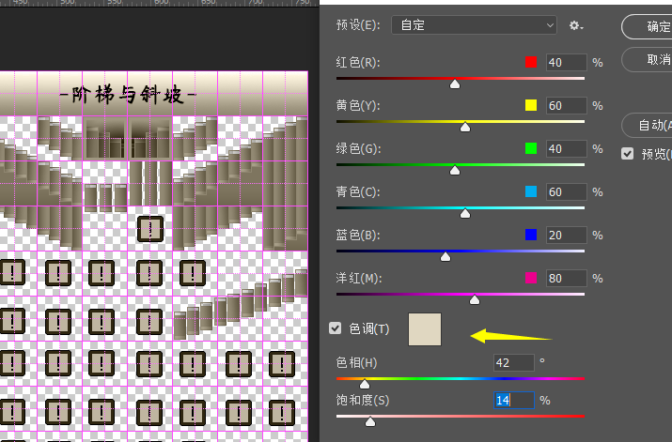

变色之后，可以看到突兀感降低了许多。

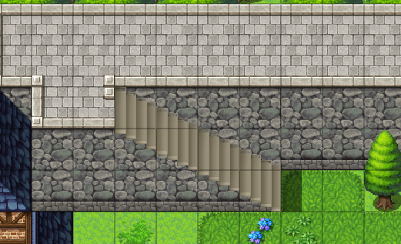

当然，如果你能自己画最好，画楼梯可以去看看：图块素材画法 。

## 常见问题（FAQ）

### 图块素材画出来不完美

|  |  |
| --- | --- |
| **问题名称** | 图块素材画出来不完美 |
| **问题图示** | 有群友在画阶梯素材的时候，发现了突兀的细节： |
| **问题描述** | 图块边缘少了一条描边线。 |
| **原理解析1** | 没错，这个瑕疵就是因为48x48图块单独绘制而造成的。  其实你仔细观察 示例的素材，你也会发现不对劲的细节。    图中红色箭头，阶梯的边缘提前被切掉了。  图中紫色箭头，阶梯提前闭合了亮边缘。  这样的 提前切+提前闭合 ，造成了示例中的1像素小凸起。 |
| **原理解析2** | 这1像素的小凸起是故意画的。  因为要兼容一个单独楼梯的情况，所以只能提前闭合亮边缘。 |
| **解决方案** | 无法解决小凸起问题，只能使用相近颜色来减弱突兀感。  不要用左图的黑白明显的对比色，  要用画阶梯的相似颜色（如青色+蓝色），就不容易看出来了。  （这1像素的瑕疵，只要不明显，大部分玩家都注意不到的）    其它弱化瑕疵的方法：  3）弱化瑕疵 - 阶梯与图块的边缘  4）弱化瑕疵 - 斜坡的阴影  5）弱化瑕疵 - 相反的色块 |